# 基于热管的乏燃料水池非能动冷却系统设计

## 一、设计流程图

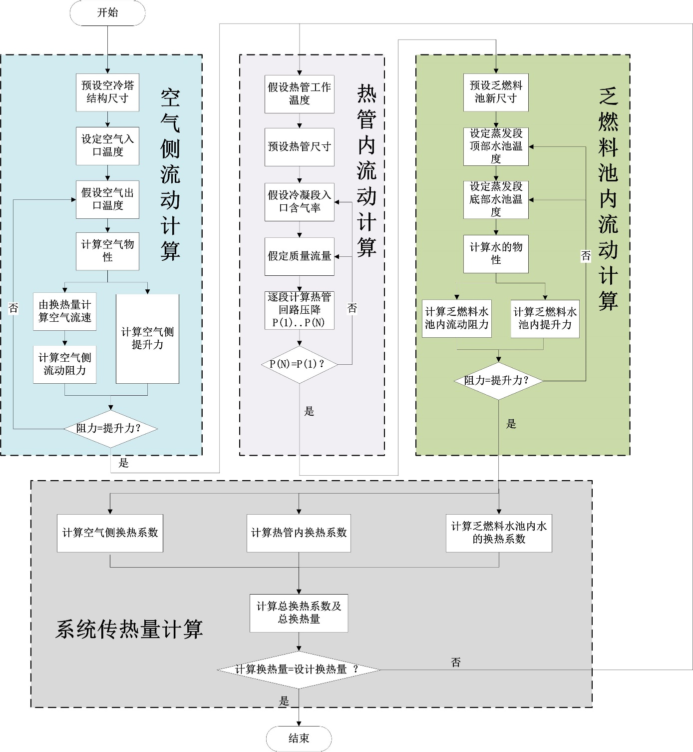

## 二、空冷塔设计计算

### 2.1 输入参数

|  |  |  |  |
| --- | --- | --- | --- |
| 空气压力（Pa） | 1.01e+5 | 空冷塔翅片管间距(m) | 2.3e-3 |
| 空气入口温度(C) | 35 | 空冷塔内管间横向间距(m) | 0.054 |
| 空气出口温度(C) | 50 | 空冷塔内管间纵向间距(m) | 0.0468 |
| 热管工作温度(C) | 69 | 空冷塔内管排数 | 4 |
| 设计换热量(W) | 16e+6 | 空冷塔内单排管根数 | 220 |
| 空冷塔高度(m) | 50 |  |  |
| 空冷塔长度(m) | 20 |  |  |
| 空冷塔宽度(m) | 16 |  |  |
| 冷凝段换热管长(m) | 20 |  |  |
| 冷凝段换热管外径(m) | 0.0254 |  |  |
| 空冷塔内翅片管外径(m) | 0.05 |  |  |
| 空冷塔内翅片管厚度(m) | 0.5e-3 |  |  |

### 2.2 乏燃料水池内空气流动计算

空气横掠管束压降为：



其中，为流动阻力系数，为空冷塔内管排数，为空气平均密度，为空冷塔内最小截面处的流速。

空气横掠管束时的流动阻力系数为[1]：



其中，为空冷塔内换热管外径，为空冷塔内空气平均粘度，为空冷塔内管间横向间距，为空冷塔内管间纵向间距。



其中，为空冷塔内空气质量流量，为空冷塔内最小流通截面。



其中，为设计换热量，为空气出口温度，为空气入口温度，为空气平均比热。



其中，为空冷塔的宽度，为空冷塔内换热管长度，为空冷塔内每排换热管数，为换热管的翅片外径，为换热管的翅片厚度，为换热管的翅片间距。

空冷塔内的空气流动提升力为：



其中，为空气入口密度，为空气出口密度，为空冷塔高度。

空冷塔内的空气流动需要满足提升力等于流动阻力，即



## 三、热管设计计算

### 3.1 输入参数

|  |  |  |  |
| --- | --- | --- | --- |
| 蒸发段外径(m) |  | 蒸发段管长(m) |  |
| 蒸发段壁厚(m) |  | 蒸发段出口竖直段管长(m) |  |
| 冷凝段外径(m) |  | 冷凝段入口水平段管长(m) |  |
| 冷凝段壁厚(m) |  | 冷凝段管长(m) |  |
| 连接管管道外径(m) |  | 冷凝段出口下降段管长(m) |  |
| 连接管壁厚(m) |  | 水平连接段管长(m) |  |
| 换热量(W) | 16e+6 | 蒸发段入口竖直段管长(m) |  |

### 3.2 热管设计计算

热管内的流动满足质量、动量及能量守恒。







两相流动时，采用均相流模型计算，压降计算公式：

|  |  |  |
| --- | --- | --- |
|  | 单相流 | 两相流 |
| 重力压降 |  |  |
| 加速压降 |  |  |
| 摩擦压降 |  |  |

## 四、乏燃料水池设计计算

### 4.1 输入参数

|  |  |  |  |
| --- | --- | --- | --- |
| 原乏燃料池总长Lpool，m | 12.7 | 导向管和仪表管横截面积Agits,m^2 | 0.0029 |
| 原乏燃料池总宽Wpool，m | 6.4 | 实际格架流通面积Afree，m^2 | 0.0283 |
| 原乏燃料池总高Hpool,m | 13.08 | 格架边孔流通面积Ansh,m^2 | 0.0025 |
| 现乏燃料池总长Lpool',m | 14.7 | I类贮存格架单元中心距Pcell1,m | 0.278 |
| 现乏燃料池总宽Wpool',m | 8.4 | II类贮存格架单元中心距Pcell2,m | 0.246 |
| 现乏燃料池总高Hpool'，m | 15.08 | 乏燃料池向四周扩展,m | 1 |
| 压力,Pa | 1.01E+05 | 堆芯燃料组件总数,Ncore | 193 |
| 贮存格架总长度Lrack,m | 12.31 | I类贮存格架单元中心距Pcell1,m | 0.278 |
| 贮存格架总宽度Wrack,m | 6.015 | II类贮存格架单元中心距Pcell2,m | 0.246 |
| 贮存格架总高度(包括基础板）Hrack,m | 5.085 | 乏燃料水池向高度方向延伸，m | 2 |
| 长度方向贮存格架与池壁间距Lgap,m | 1.195 |  |  |
| 宽度方向贮存格架与池壁间距Wgap,m | 1.1925 | 贮存格架总面积，m^2 | 74.04465 |
| 贮存格架与池底间距Hgap,m | 0.096 | 贮存格架单元内部尺寸,m | 0.224 |
| 活性区高度Hact,m | 4.267 | 贮存格架单元面积,m^2 | 0.050176 |
| 堆芯燃料组件总数Ncore | 193 | 贮存格架单元数目 | 1475.699 |
| 格架单元内横截面积Acell，m^2 | 0.05 | 贮存格架数目 | 8 |
| I区格架单元横截面积Acell1,m^2 | 0.0773 | 每个贮存格架中贮存单元数目 | 184.4623 |
| II区格架单元横截面积Acell2，m^2 | 0.0605 | 乏燃料组件总数 | 879 |
| 棒束横截面积Arods，m^2 | 0.0187 |  |  |

### 4.2 乏燃料水池设计计算

流动阻力计算：







贮存框架与水池底部之间的流动阻力deltP1

贮存框架上升区域流动阻力deltP2

热管区上升区域流动阻力deltP3

热管与池顶之间的流动阻力deltP4

热管区域下降段流动阻力deltP5

贮存框架与池壁之间下降段流动面积deltP6

局部阻力：

突扩截面： ， 

突缩截面： ， 

从池底到贮存框架之间突缩阻力deltP7

从贮存框架到热管上升区域突扩阻力deltP8

从热管上升区域到池顶突扩阻力deltP9

从池顶到热管下降区域突缩阻力deltP10

从热管下降区域到框架与池壁下降区域突扩阻力deltP11

从下降区域到池底突扩阻力deltP12

重力压降：



流动平衡需满足：



## 五、换热系数计算

空气横掠翅片管管外换热系数

布里格斯(Briggs)和杨(Young)对正三角形排列的圆形翅片管束的管外空气侧换热系数进行了研究，获得以翅片外表面为基准的换热系数计算式[2]：





乏燃料水池内热管外侧换热系数

首先判断是自然对流还是强迫对流[3]

|  |  |
| --- | --- |
|  | 强迫对流 |
|  | 混合对流 |
|  | 自然对流 |

强迫对流换热系数：

 ， 

自然对流换热系数：











蒸发段管壁导热热阻



热管管内蒸发段热阻：







## 参考文献

1. 屠传经，洪荣华，王鹏举, *重力热管式换热器及其在余热利用中的应用*. 1989, 杭州: 浙江大学出版社.

2. 马义伟, *空冷器设计与应用*. 1998: 哈尔滨：哈尔滨工业大学出版社. 156.

3. 杨世铭，陶文铨编著, *传热学*. 2006: 北京：高等教育出版社. 591.

多孔介质模型：

单相或多相流体流经填充床、滤纸、分流器、多孔板和管道时，可以采用多孔介质模型。所谓多孔介质模型就是定义一个单元区，根据输入的渗透率和惯性损失系数来计算流体流经多孔区的压降。从本质上说，多孔介质模型就是在动量方程中增加了一个代表动量消耗的源项。

 右端第一项为粘性损失项，第二项为惯性损失项。

在简单、均匀的多孔介质上，动量源项可简化为：

 代表多孔介质的渗透性，是惯性阻力因子

技术报告《Calculation of local temperature in the SANMEN spent fuel pool racks》



 is the actual flow area,

 is the gross or superficial flow area,

 is the hydraulic diameter based on the actual flow area



 is the flow path length

 is the loss coefficient for the  blockage

基本面积参数：

 框架单元内横截面积

 I 区框架单元横截面积

 II 区框架单元横截面积

 燃料棒横截面积

 导向管和仪表管横截面积

 框架单元实际流通面积

 框架边孔流通面积

计算渗透性：





I 区和II 区框架单元渗透性







计算惯性损失因子：

惯性损失包括3部分：燃料组件支撑格架的惯性损失，燃料框架侧面流水孔惯性损失，掉落的乏燃料组件惯性损失



支撑格架的惯性损失系数：







燃料框架流水孔惯性损失系数：



掉落的乏燃料组件惯性损失系数：





燃料框架总惯性损失系数：









在已知多空介质上的速度与压降的试验数据时，通过插值求出多孔介 质上的参数。





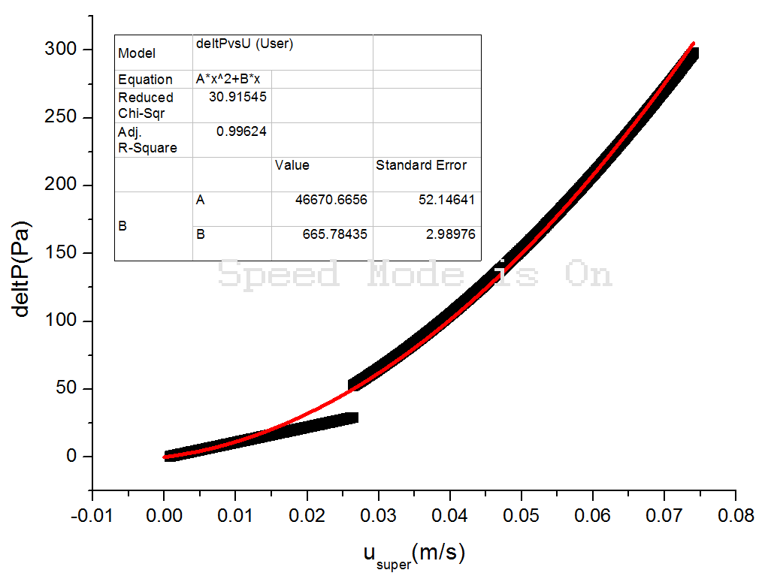







热管区冷源UDF









